Actividad 2.
Articulo.DX DE PLEURITIS TUBERCULOSA CON ADA
Sensibilidad = 37%
Especificidad = 96%
Exactitud = 70%
VP (+)=89%
VP (-) =65%
Prevalencia = 45%

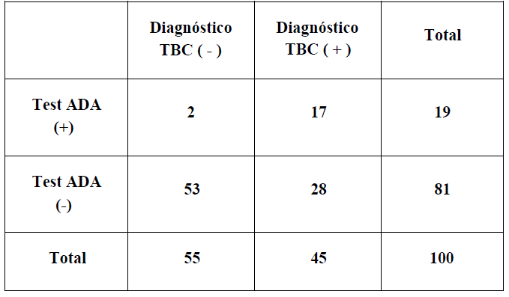
- Obtener las razones de verosimilitud y la odd posprueba.
Odd pped : probabilidad/ 1- probabilidad.
Odd ppop : RV x odd pped
9.2 x 0.81 = 7.4
Odd ppod : odd ppod/ 1 + odd ppod.
7.4/1 + 7.4= 8.4
7.4/8.4 = .88 x 100= 88%

0.45/ 1- 0.45 =0 .55
0.45/0.55= 0.81
RV : sensibilidad/ 1- especificidad
0.37/ 1 - 0.96 = 0.04
0.37/0 .04 = 9.2

